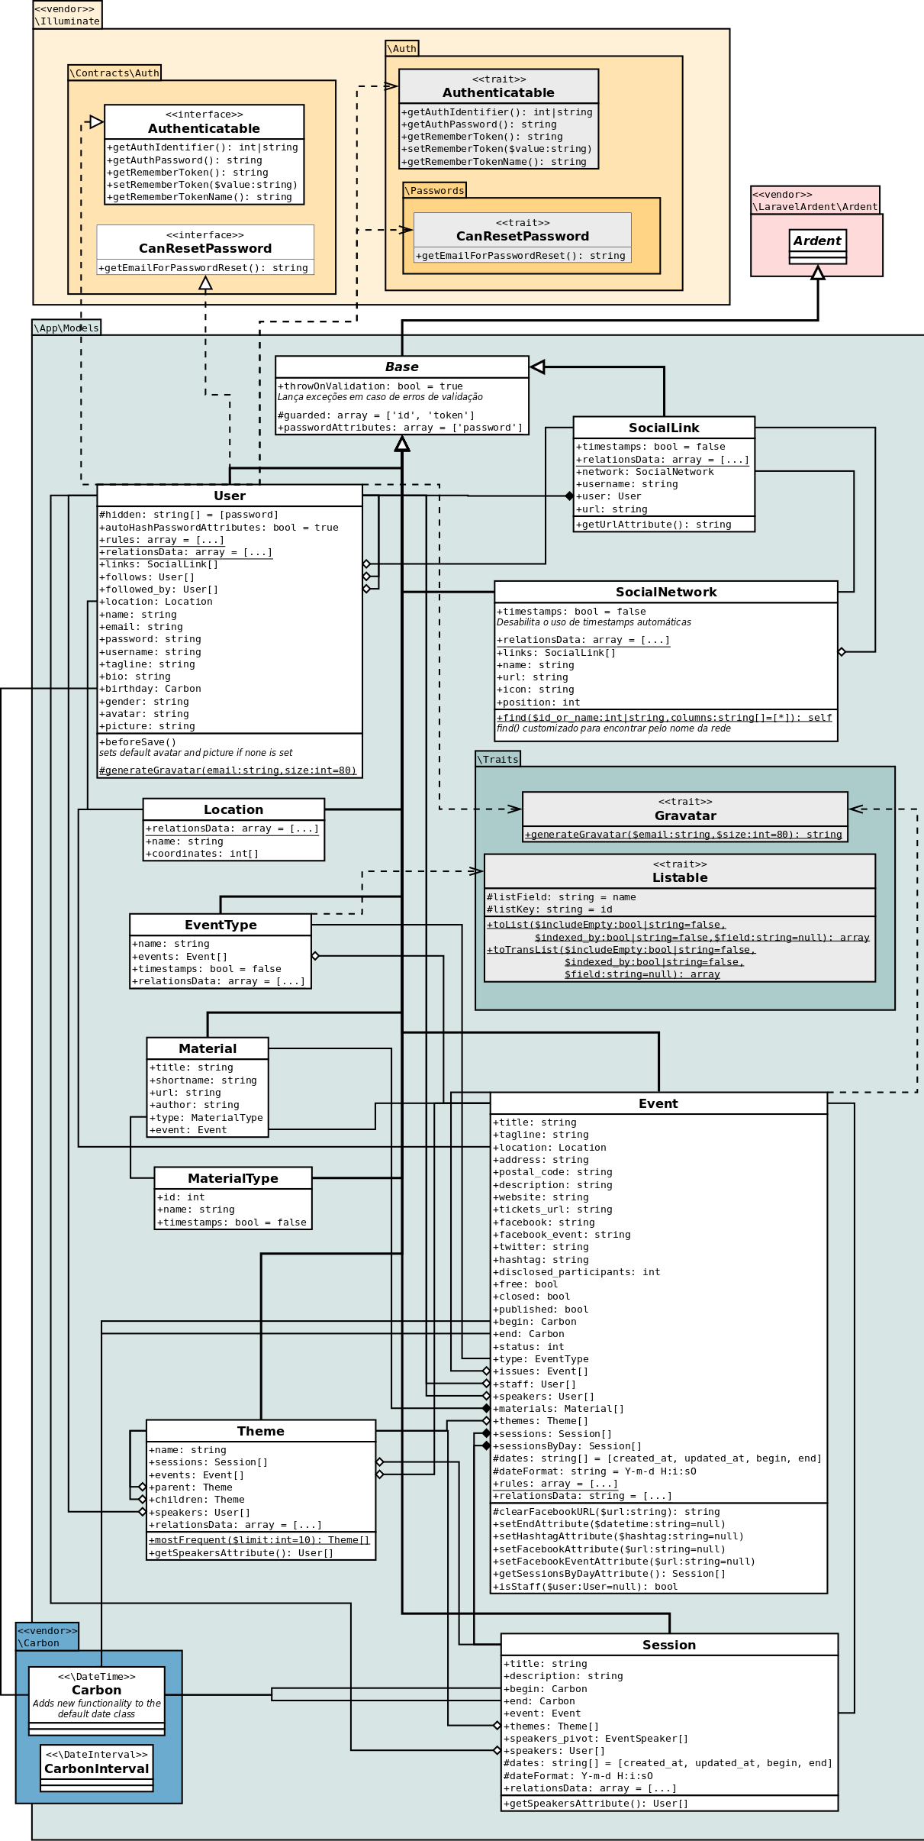Figura 28 – Diagrama dos Models e classes relacionadas

